Что такое ГТО?

ГТО – это программа физкультурной подготовки в общеобразовательных школах.

Существовала программа с 1931 по 1991 год.
Охватывала возраст от 10 до 60 лет.

- 2010 года программа начала свое возрождение.

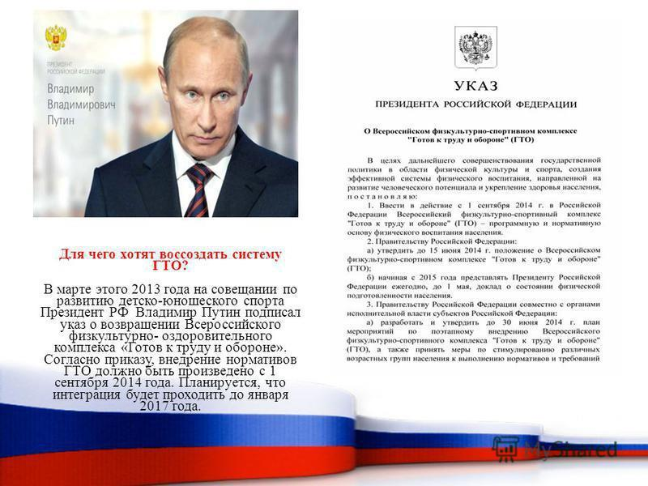
Новый комплекс ГТО

Знак ГТО

Сдача нормативов подтверждалась особыми значками. Чтобы получить такой значок, нужно было выполнить заданный набор требований, например: пробежать на скорость 30 метров, подтянуться определённое количество раз, пройти на лыжах 2 км.

- зависимости от уровня достижений сдающие нормативы каждой ступени награждались золотым или серебряным значком
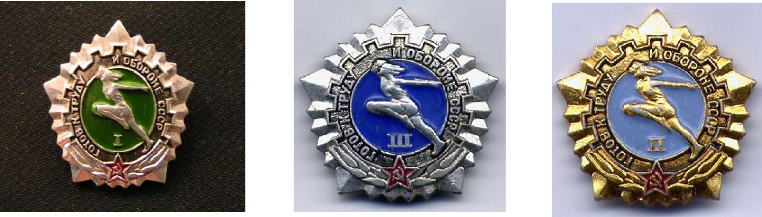

Ступени ГТО

При сдаче норм ГТО существует несколько ступеней:

- ступень – 1-2 классы

(1 классы нормы не сдают, только знакомятся с видами испытаний)

- ступень – 3-4 классы III ступень – 5-7 классы IV ступень – 8-9 классы V ступень – 10-11 классы

VI ступень – студенты от 18 до 24 лет VII ступень – от 25 до 29 лет
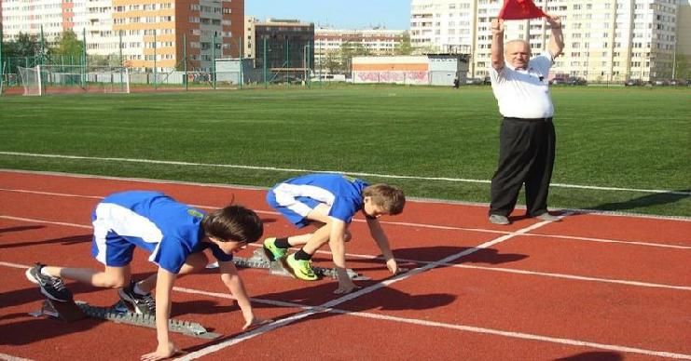

Нормативы 2 - 4 класс:

- Бег 30, 60 метров, либо челночный бег 3х10

- Кроссовый бег 600, 1500 метров

- Прыжок в длину с места

- Метание мяча в цель, либо на дальность

- Подтягивание на высокой и низкой перекладинах

- Наклон вниз с прямыми ногами

- Лыжные гонки 1, 2 км

- Плавание
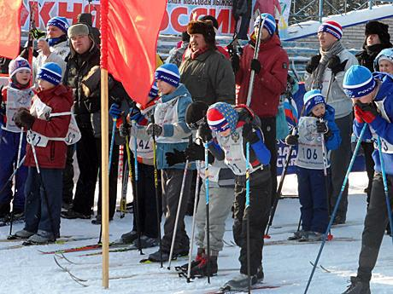

Норматив ГТО «бег на короткие дистанции»

Выполняется с высокого старта.
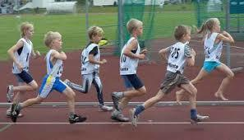

Техника выполнения команды «На старт!»:

- сильнейшую ногу поставить вплотную к стартовой линии;

- немного повернуть носок внутрь;

- другая нога на 1,5–2 стопы сзади;

- тяжесть тела равномерно распределяется на обе ноги;

- туловище выпрямлено;

- руки свободно опущены.
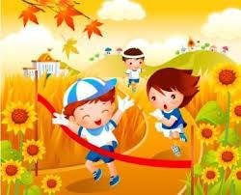

Техника выполнения команды «Внимание!»:

- наклонить туловище вперед под углом 45°;

- тяжесть тела перенести на сильнейшую ногу.

Техника выполнения команды «Марш!»:

- бегун резко бросается вперед;

- через 5–6 шагов принимается вертикальное положение тела.

Норматив ГТО «прыжки в длину с места»

Техника прыжка в длину с места делится на:

- Подготовку к отталкиванию

- Отталкивание

- Полет

- Приземление
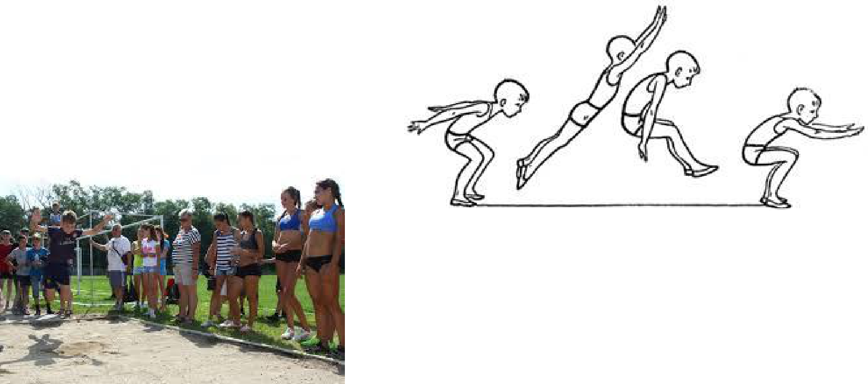

Норматив ГТО «метание мяча»

Держание мяча: указательный, средний, безымянный пальцы размещены сзади мяча, а большой и мизинец поддерживают мяч сбоку. Рука, удерживающая снаряд, не напряжена.
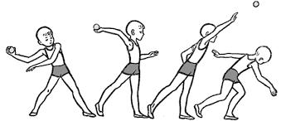

Техника метания мяча состоит из:

- Держание мяча

- Замаха

- Броска
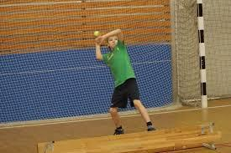

Норматив ГТО «подтягивание на перекладине»

- юношей используется подтягивание на высокой перекладине. Существует 2 вида подтягивания:

- Подтягивания прямым хватом

- Подтягивания обратным хватом
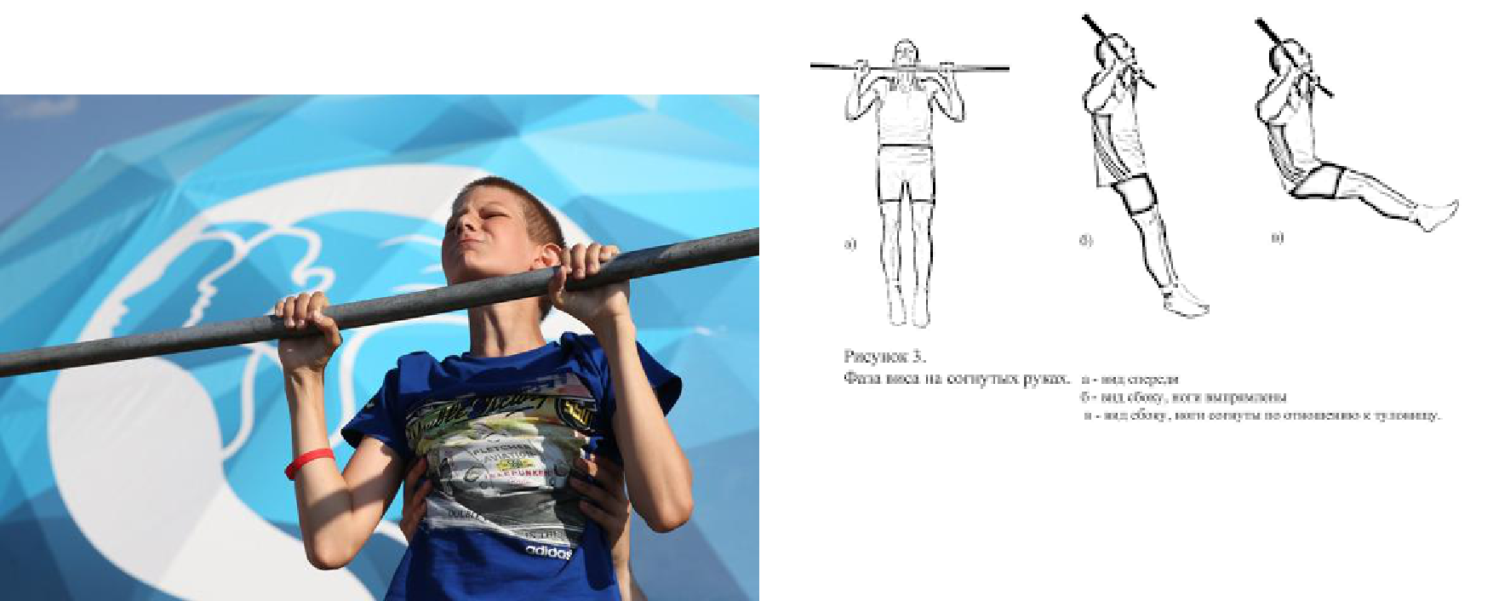

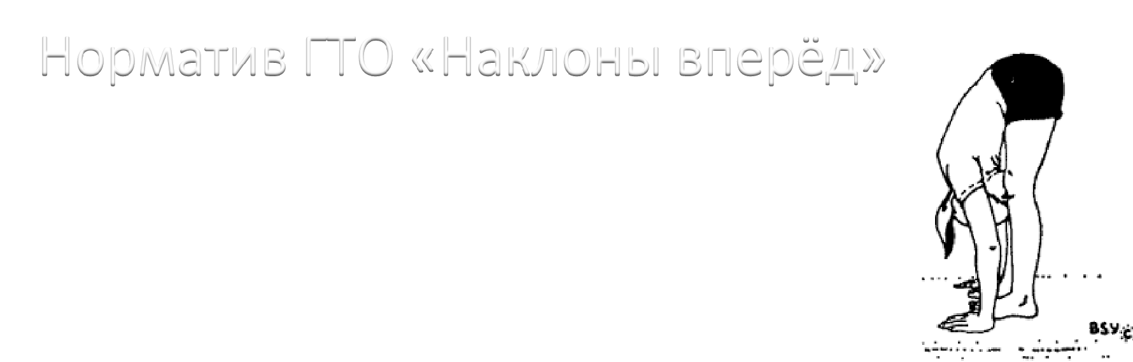
Норматив ГТО «Наклоны вперёд»

- Наклон вперед из положения стоя с прямыми ногами выполняется из исходного положения (далее – ИП): стоя на полу или гимнастической скамье, ноги выпрямлены в коленях, ступни ног расположены параллельно на ширине 10 - 15 см.

- При выполнении испытания (теста) на полу участник по команде выполняет два предварительных наклона. При третьем наклоне касается пола пальцами или ладонями двух рук и удерживает касание в течение 2 с.
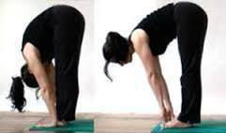

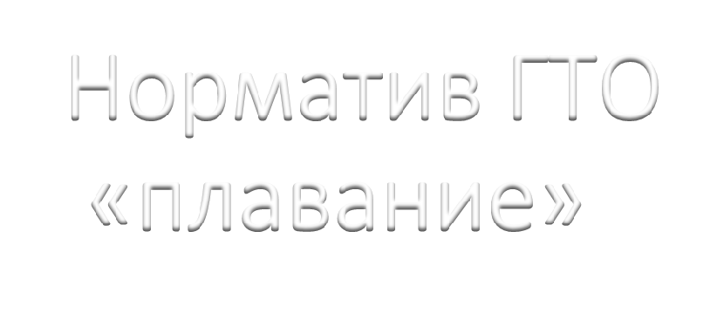
Норматив ГТО «плавание»
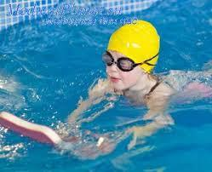

Для всех возрастных групп плавание является тестом по выбору и, за исключением теста на золотой значок для возрастов 11-39 лет, скорость плавания не тестируется. Дистанция назначается в зависимости от возраста следующим образом:

— 6-8 лет 10 м, на золотой знак 15 м;

— 9-10 лет (кроме теста на золотой значок) и с 60 лет — 25 м;

— на золотой значок в возрасте 9-10 лет и для возраста
11-59 лет 50 м.
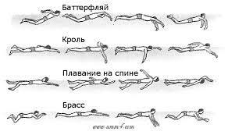

Подготовка к тестированию заключается в теоретическом и практическом освоении техники плавания, которая помогает плавать красиво и с пользой для укрепления здоровья.

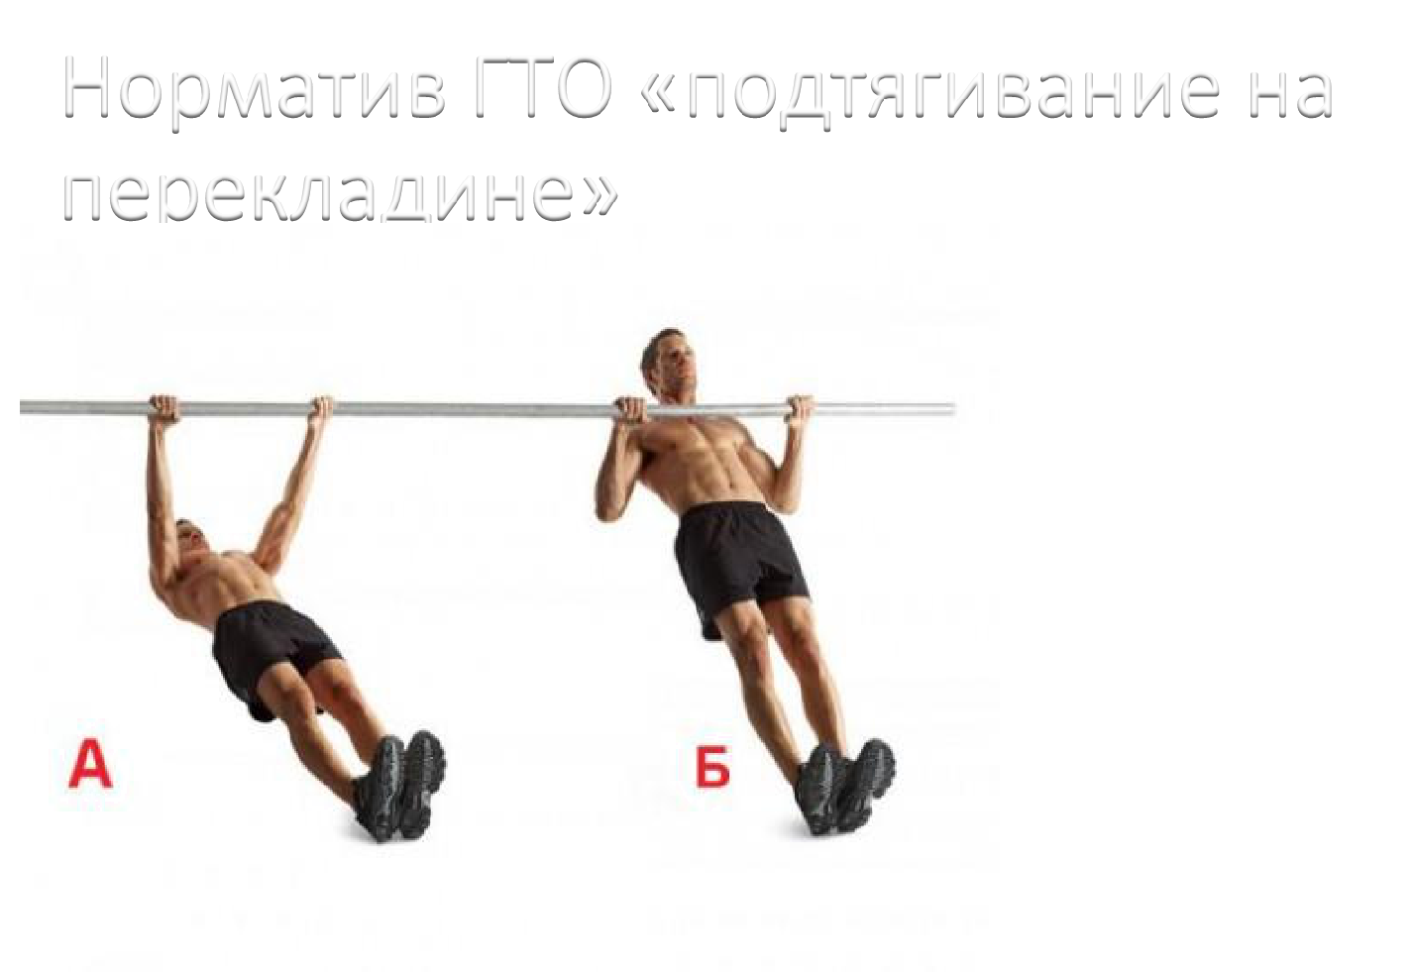
Норматив ГТО «подтягивание на
перекладине» | • Подтягивание на низкой
 | перекладине:

Перекладина находится на высоте от 40 до 65 см в зависимости от роста. Повиснуть на этой перекладине. Хват – прямой, корпус и ноги
вытянуть в одну линию.
Сводя лопатки и
сохраняя тело идеально
прямым, подтягиваемся,
коснувшись
перекладины грудью.
Плавно возвращаясь в
исходное положение.

Норматив ГТО «лыжные гонки»

Различают два стиля катания на лыжах:

- Классический стиль – лыжи перемещаются параллельно относительно друг друга

- Коньковый стиль – лыжник двигается как конькобежец, отталкиваясь от снега внутренней поверхностью лыж.
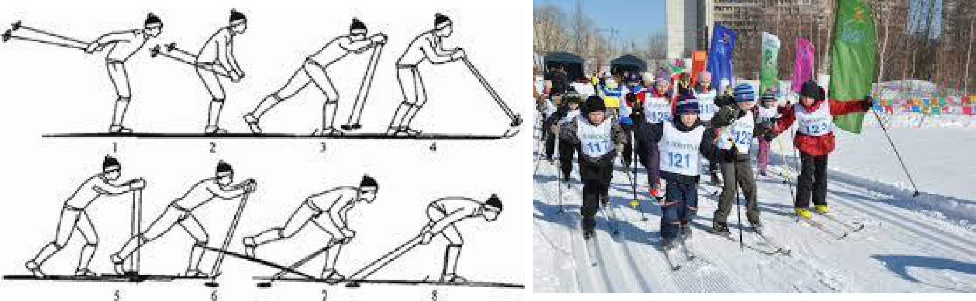

Норматив ГТО «лыжные гонки»

Как правильно выбрать длину лыж:

Длина. Основной способ вытянуть руку вверх и из получившейся высоты отнять 10 см.

Замечание: если ваш вес намного больше (меньше) роста, указанного в таблице, вам нужно от длины лыж, предлагаемой в таблице, отнять (прибавить) 5-8 см.

Специальная таблица по которой можно вычислить длину лыж и палок:

Вес (кг) | 20-25 | 25-30 | 30-35 | 35-45 | 45-55 | 55-65 | 65-75
Рост (см) 100-110 |  | 110-125 | 125-140 | 140-150 | 150-160 | 160-170 | 170-180
Длина | 105-115 | 115-135 | 135-165 | 165-180 | 180-195 | 195-200 | 200-210
лыж
(см)
Длина | 80-90 | 90-100 | 100-110 | 110-120 | 120-130 | 130-140 | 140-150
палок
(см)

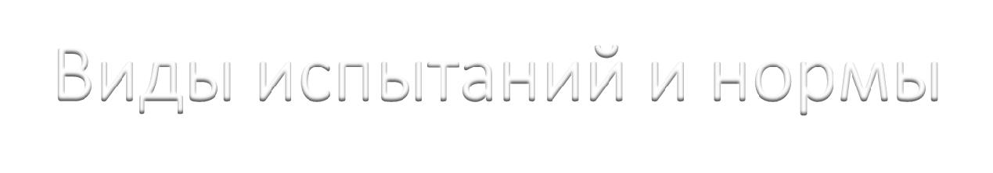
Виды испытаний и нормы

• I ступень (6-8 лет)

№ | Вид испытания | мальчики |  | девочки
 |  | серебро | золото | серебро | золото
1 | Челночный бег | 9.8 | 9.1 | 10.4 | 9.6
 | или
 | Бег 30 метров | 6.2 | 5.7 | 6.3 | 5.8
2 | Бег 600 метров |  | Без учета времени
3 | Прыжки в длину с места (см) | 110 | 120 | 100 | 110
4 | Метание мяча в цель | 3 | 4 | 3 | 4
5 | Подтягивание на высокой | 3 | 5 | - | -
 | перекладине
6 | Подтягивание на низкой | - | - | 8 | 13
 | перекладине
7 | Наклон вниз с прямыми ногами | Достать | Достать | Достать | Достать
 |  | пальцами рук | ладонями | пальцами рук | ладонями
8 | Лыжные гонки 1 км (мин) | 8.30 | 8.00 | 9.00 | 8.30
 | Или
 | Лыжные гонки 2 км | БУВ | БУВ | БУВ | БУВ

Виды испытаний и нормы

- II ступень (3-4 класс)

№ | Вид испытания | мальчики |  |  |  | девочки
 |  | серебро | золото |  | серебро |  | золото

1 | Бег 60 метров | 10.6 | 10.0 | 11.0 | 10.4
2 | Бег 600 метров (мин) | 2.15 | 2.08 | 2.28 | 2.20
 | или
 | Бег 1500 метров | БУВ | БУВ | БУВ | БУВ
3 | Прыжки в длину с места (см) | 130 | 150 | 120 | 130
4 | Метание мяча на дальность | 30 | 35 | 19 | 24
5 | Подтягивание на высокой | 4 | 6 | - | -
 | перекладине
6 | Подтягивание на низкой | - | - | 10 | 15
 | перекладине
7 | Наклон вниз с прямыми ногами | Достать | Достать | Достать | Достать
 |  | пальцами рук | ладонями | пальцами рук | ладонями
8 | Лыжные гонки 1 км (мин) | 7.00 | 6.30 | 7.30 | 7.00
 | Или
 | Лыжные гонки 2 км | БУВ | БУВ | БУВ | БУВ

От значков к олимпийским медалям

- Выполнившие нормативы комплекса будут отмечены золотыми, серебряными или бронзовыми знаками отличия, а также получат массовые спортивные разряды и звания.

- Обладание такими знаками отличия даст бонусы при поступлении в высшие учебные заведения.
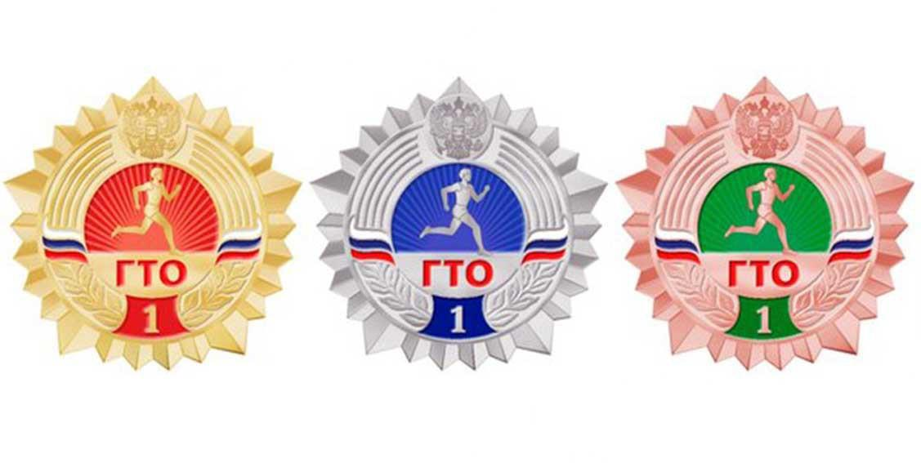

- Быстрее, выше, сильнее

- Вперёд и только вперёд.

- Спортивный дух России

- Пусть в каждой школе живёт!

Если вышел ты на старт,

Позови с собой друзей.

Нормативы ГТО сдавать

Вместе веселей.
